案例教学系统APP

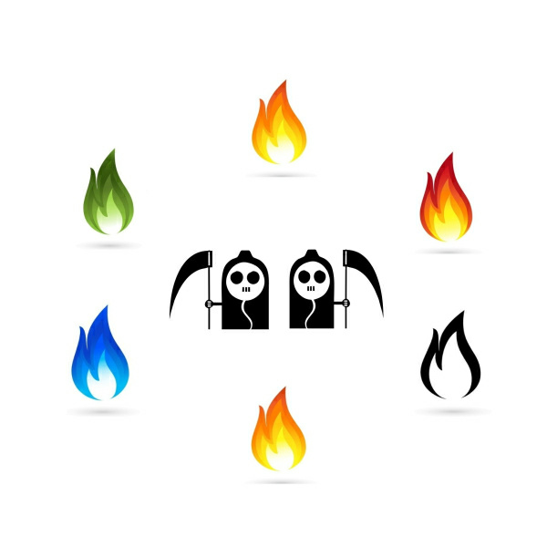

**G10第十三次会议记录**

版本号：[0.1.0.20191107]

拟制人：郭 岳 31701281

杨海波 31701327

杨寒凌 31701328

周 南 31701332

李 骏 31701352

叶瑶毓 31701230

审核人：郭 岳 31701281

批准人： 杨 枨 老 师

G10第十二次会议记录

|  |  |  |  |
| --- | --- | --- | --- |
| 会议地点 | 教三110 | 会议时间 | 2019 11.07 17:00 |
| 主 持 人 | 郭岳 | 记录 人 | 李骏 |
| 参会人员 | 郭岳（组长），李骏，杨寒凌，周南，杨海波，叶瑶毓 | | |
| 会议主题 | 愿景和范围文档，进一步修改阅读任务安排 | | |
| [前一次会议内容/分配工作回顾] | | | |
| 对SRS的编写，分配原型和uml的制作，确定了界面原型风格 | | | |
| [本次会议讨论内容] | | | |
| 1. 愿景范围文档，参考软件需求71页根据书上要求修改所分配的任务   关联图  生态系统图  特征树  干系人简介  项目优先级  部署注意事项  业务目标模型图  2. 阅读任务安排 | | | |
| [人员分工安排] | | | |
| 人员分工：  1.郭岳（组长）：任务分配，会议召开，特征树，阅读任务  2.李骏：会议记录，干系人简介，阅读任务  3.周南：完善gant，关联图，阅读任务  4.杨寒凌：生态系统图，阅读任务  5.杨海波：WBS结构完善，部署注意事项，业务目标模型图，阅读任务  6.叶瑶毓：项目优先级，阅读任务 | | | |
| [本次会议产出项] | | | |
| 实时更新甘特图  实时更新WBS  愿景和范围V0.3 | | | |